【香港藝術中心】、【瑞士駐香港總領事館】與【Swiss Films】合辦
【這麼遠．那麼近：積琪蓮津德紀錄片回顧展】
（延期節目）
「克服恐懼最有效的方法就是勇闖自己最害怕的領域。」 — 積琪蓮津德
2022年11月17至20日@香港藝術中心古天樂電影院
個別門票 及 套票 現於POPTICKET發售

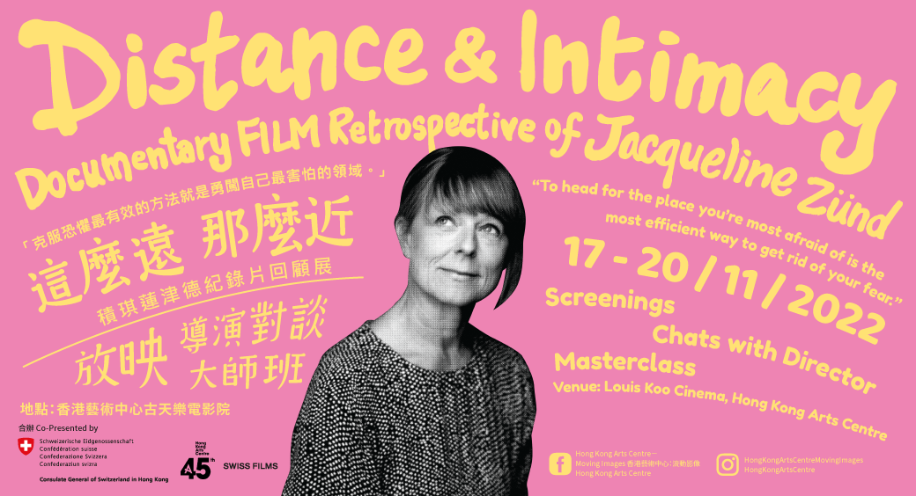

【香港藝術中心】、【瑞士駐香港總領事館】與【Swiss Films】合辦之流動影像節目【這麼遠．那麼近：積琪蓮津德紀錄片回顧展】，將由2022年11月17至20日於香港藝術中心古天樂電影院舉行。瑞士紀錄片導演積琪蓮津德（Jacqueline Zünd）的作品既遠且近地捕捉了世界各地不同群體的喜悅和失落、遺憾與希望以及各種截然不同的感受，這些對象包括失眠人士、長者及小孩子等等。當這些群體日復日、月復月、年復年地過著尋常不過的生活，他們或許習以為常、或許無所適從，但最終他們都歷練人生，抱有尊嚴、帶有活力，重新體會生活。

《若問我是誰》裡的五位孩子頻頻穿梭於不同家庭或者是臨時庇護之間，遭受著落魄流離的創傷，戲中展現了他們如何以勇敢、聰明、體諒和幽默的心態去面對這些難堪又痛苦的局面。這部電影以愛、恆心和開放的態度去試著了解這些孩子，積極地去感受他們難以名狀的感受。《無眠異夢》跟隨四位來自布吉納法索、烏克蘭、美國和中國的失眠症患者，他們總是不由自主地被逼在漫漫長夜中等待。縱然失眠使他們的精神匱乏得沮喪憤怒，這些疲憊的生命卻以獨特而頑强的方式掙扎著，把空洞的時光化作細膩深刻的啓示和喜出望外的發現。《解憂終點前》講述了三個各有不同故事的男人在遲暮之年踏上前所未有的旅程，探索生命各種未知的可能。在尋找生命意義的旅程中，他們作出了各項人生的抉擇，這些選擇可能並非易事，卻為以後生活帶來了出乎意料外的美好。《都市十八層》將觀眾帶到孟買、墨西哥城、莫斯科和紐約，展示了四個繁忙大都會裡生活艱難的眾生百相，他們為的只是追求更好的生活。電影以大膽解放的風格去赤裸裸地呈現人性的深度和廣度，是一部震撼人心的作品，上映後更引發了激烈的爭議。《還我女兒身》描繪了一個女人在阿爾巴尼亞的傳統村莊宣誓放棄女性身份，並承諾終生守住處子之身，以男性的身份過著禁欲、禁婚和禁生育的故事。此部電影為導演羅拉碧絲普莉的長片首作，毫不賣弄矯情，省卻陳腔濫調，隱晦且細緻，上映時大獲好評。（積琪蓮津德及其電影劇情簡介請參閱附件一）

是次紀錄片回顧展邀得導演積琪蓮津德視訊出席其中一場映後大師班，分享她如何把人物的情感和思緒轉化成深刻的電影，以及電影人如何另闢蹊徑，擴闊創作的可能。（放映時間表請參閱附件二）

***歡迎傳媒朋友邀約訪問導演及先睹精彩影片。

【這麼遠．那麼近：積琪蓮津德紀錄片回顧展】@香港藝術中心古天樂電影院
詳情：https://hkac.org.hk/calendar_detail/?u=29NNToFo82k
圖片下載： http://ftp.hkac.org.hk/MDD/Documentary_Film_Retrospective_of_Jacqueline_Zund
宣傳片： https://youtu.be/5QNbe-MsYRM
網頁：www.hkac.org.hk

購票詳情
個別門票及套票現正於POPTICKET發售
https://www.popticket.hk/distance-and-intimacy

日期：2022年11月17至20日
地點：香港藝術中心古天樂電影院
合辦：香港藝術中心、瑞士駐香港總領事館與Swiss Films

套票：$305 （包括五齣電影的門票一張） | 個別門票：$80/ 64*
*全日制學生、六十歲或以上高齡人士、殘疾人士及看護人及綜合社會保障援助受惠人士可獲八折優惠。綜援受惠人士優惠票數量有限，先到先得，額滿即止。優惠票持有人士入場時，必須出示可以證明身份或年齡的有效證件。
*香港藝術中心會員可享八折優惠。持票人士入場時，必須出示有效會員證。
*每次購買4張或以上之正價門票，可以享有八折優惠。
*購買20張門票或以上可享有團購優惠，有關詳情請留意香港藝術中心之網頁。
*每張門票最多只可享用其中一種優惠。

Hong Kong Arts Centre - Moving Images 香港藝術中心：流動影像
Facebook: www.facebook.com/hkartscentremovingimages/
Instagram: www.instagram.com/hongkongartscentremovingimages/
節目查詢：2582 0282（星期一至五10:00 – 18:30）

香港藝術中心──藝術就是熱誠．藝術就是生活．藝術就是普及
自1977年成立以來，香港藝術中心一直透過舉辦不同形式的藝術活動及藝術教育，在積極培育藝術家的同時，努力將藝術引進大眾的生活。藝術中心相信藝術能夠改變生命。在過往四十多年來，中心透過不同形式的藝術活動包括視覺藝術、表演藝術、影像與數位藝術、動漫、公共藝術、藝術教育、講座論壇、藝術節及社區藝術項目等等，把創意藝術與大眾生活聯繫起來。

香港藝術中心旗下的「香港藝術學院」於2000年成立。透過學院專業的學歷頒授課程培育藝壇新血，而短期課程及其他外展活動的舉辦，更成為藝術融入社區的重要橋樑。
香港藝術中心積極將藝術引進生活，讓大眾不單單可以作為藝術節目的觀眾、更可以成為藝術家、甚或藝術贊助者，讓生活與藝術緊扣。

今年9月，香港藝術中心踏入四十五周年，讓我們一同擁抱「藝術就是熱誠．藝術就是生活．藝術就是普及」的信念，努力前行。

官方網站: hkac.org.hk | Facebook: Hong Kong Arts Centre | Instagram: @hongkongartscentre

傳媒查詢： | 香港藝術中心
 | 何卓敏  市務及傳訊總監  電話：2824 5306 / 9481 8706  電郵：aho@hkac.org.hk | 周綽茵  市務及傳訊主任  電話：2582 0290  電郵：cchau@hkac.org.hk | 唐文曦  項目經理  電話：2582 0247  電郵：jtong@hkac.org.hk

- 完 –

